**MODULE 107 : Développement des sites web dynamiques**

**EXAMEN FIN DE MODULE**

|  |  |
| --- | --- |
| **Filière : Développement Digital** | **Epreuve : TH / TP** |
| **Année : 1A** | **Variante : 2-1** |
| **Niveau : TS** | **Barème : 40 Pts** |
| **Date : 26/06/2023** | **Durée : 2h30** |

# PARTIE I : THEORIQUE (5 PTS)

1. C’est quoi l’architecture client-Serveur ? Expliquez avec un schéma (1 pt)
2. Donner la définition de la fonction variable avec un exemple (1pts)
3. Ecrire le rôle des sessions et nommer la fonction qui permet d’ouvrir une session (1pt)
4. Quel est le rôle de la méthode magique _clone() ? (1 pt)
5. Ecrire un script PHP qui permet de lire tout le contenu du fichier caractère par caractère (1 pt)

# PARTIE II : PRATIQUE (35 PTS)

***EXERCICE 1 : ( 24 pts )***

La bibliothèque municipale souhaite gérer les emprunts de ces livres. Pour cela vous devez créer quatres pages «emprunter.php» , «liste_emprunts.php»,« modifier_emprunt.php » et« supprimer_emprunt.php »

Les données utilisées pour cette gestion doivent être enregistrées dans une base de données sous MYSQL intitulée «gestionemprunt_v2» structurée comme suit :

**Emprunt(Id_Emprunt,Cin, Nom , Prenom , Tel, date_emprunt,Date_retour,#isbn_livre)**

**Livre(Isbn,Titre,Auteur)**

Pour cela, il faut exécuter le script SQL ci-joint « gestionemprunt_v2.sql ».

1. Ecrivez un script PHP qui établit la connexion avec la base des données (1 pt)

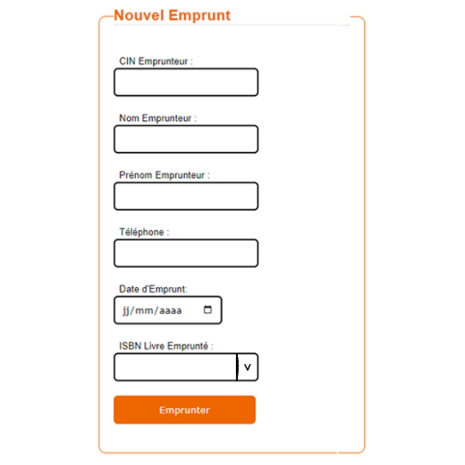 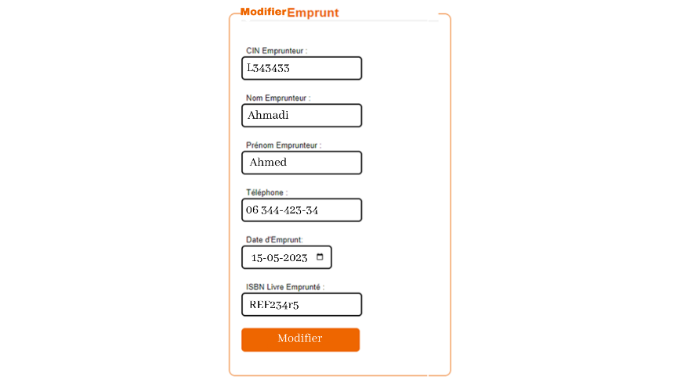

*Figure2 : modifier_emprunt.php*

*Figure1 : emprunter.php*

1. Remplir la liste déroulante par l’Isbn de chaque livre (2 pts)
2. Contrôler la saisie de l’utilisateur :

* Tous les champs sont obligatoires (2 pt)
* Numéro de téléphone doit être comme suit : 06 000-000-00 (2 pts)

1. Lorsque l’utilisateur clique sur le bouton Emprunter on stocke les informations dans la table « Emprunt» et on redirige l’utilisateur vers la page « liste_emprunts.php » (3 pts)
2. Créer la page **« liste_emprunts.php »** comme suit :

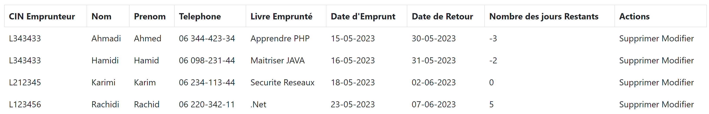

*Figure3 : liste_emprunts.php*

1. La date de retour c’est la date d’Emprunt + 15 jrs (2pt)
2. Le nombre des jours restants c’est la différence entre la date d’aujourd’hui et la date de retour (3 pts)
3. Le tableau est trié selon le nombre des jours restants dans l’ordre croissant (3 pts)
4. En cliquant sur le lien « **modifier »** l’utiliva être redirigé vers la page **« modifier_emprunt.php »** qui contient un formulaire remplis par les informations de l’emprunt Créez un script qui permet de transférer les données modifiées vers la base de données. (3pts)
5. En cliquant sur le lien « **supprimer »** **,** l’utilisateur va être redirigé vers un la page **« supprimer_emprunt.php »** permettant de supprimer un emprunt (après un message de confirmation). (3pts)

***EXERCICE 2 : (11 pts )***

Vous êtes en charge du développement d'un système de thème pour un site web en utilisant des cookies en PHP. Le système doit permettre aux utilisateurs de sélectionner leur thème préféré parmi une liste de thèmes prédéfinis, et de stocker cette préférence dans un cookie. Le thème sélectionné sera ensuite utilisé pour personnaliser l'apparence du site pour chaque utilisateur.

Créez une page « index.php » qui affiche différentes options de thèmes pré-définis (par exemple, clair, sombre, coloré, etc.) sous forme de boutons radio ou d'une liste déroulante comme suit (Utilisez le code HTML de ce formulaire ci-joint):

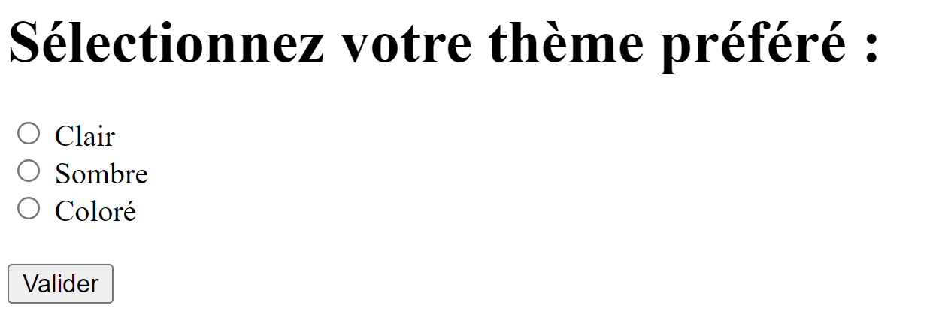 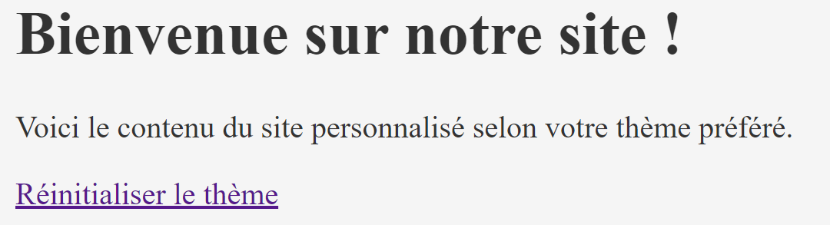

*Figure 4 : index.php*

*Figure 5 : accueil.php (thème clair )*

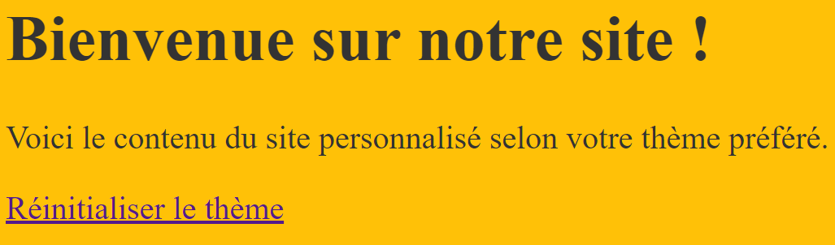 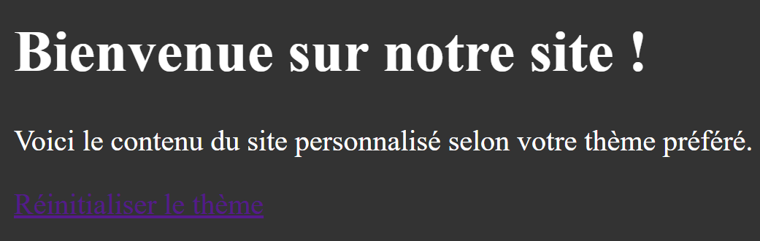

*Figure 7: accueil.php (thème sombre )*

*Figure 6 : accueil.php (thème coloré )*

1. Ecrire le script PHP de la page « changer_theme.php » qui récupère la valeur du thème sélectionné, définit un cookie avec cette valeur et redirige l'utilisateur vers « accueil.php ». (4 pts)
2. Ecrire le script PHP de la page « accueil.php » récupère la valeur du cookie de thème (ou utilise le thème par défaut si le cookie n'existe pas) et applique le thème correspondant en se basant sur les styles CSS définit dans le fichier « style.css » ci-joint (4 pts)
3. Lorsque l’utilisateur clique sur le lien « Réinitialiser le thème » le script « reset_theme.php » sera exécuté et supprime le cookie de thème et redirige l'utilisateur vers « accueil.php ». (3 pts)

**BONNE CHANCE**